Projektni plan

# Projektni tim

Kako bismo mogli provesti naš projektni plan, potrebno je uspostaviti projektni tim sa odgovarajućim kompetencijama potrebnim za provođenje istog. Naš projektni tim sastoji se od tri člana, a to su:

* Domagoj Grundler
* Karlo Hajdinjak
* Dominik Janda

Sva tri člana sadrže prethodna iskustva s međusobnim radom na različitim projektima te možemo računati na to da će komunikacija unutar tima teći bez većih poteškoča. Takva situacija omogućava ravnomjernu podjelu odgovornosti unutar tima, gdje svaki član može predložiti vlastite ideje i gdje se sve odluke donose jednoglasno.

Uloge unutar tima raspoređene su na sljedeći način:

*Prijava korisnika –* Karlo Hajdinjak

*Dodavanje zalihe sirovine –* Karlo Hajdinjak

*Pregled stanja zaliha –* Domagoj Grundler

*Izrada rezne liste i pregled izdanih listi –* Domagoj Grundler

*Kalkuliranje rezultata i ispis rezane liste –* Dominik Janda

*Postavke aplikacije –* Dominik Janda

# Tehnologije i metodike razvoja

Kako bi projekt bio uspješan, potrebni su nam određeni alati i tehnologije pomoću kojih možemo izvršavati svoje uloge unutar projekta. Osim alata i tehnologija, potrebno je i definirati metodiku razvoja kako bismo mogli lakše uspostaviti i pridržavati se elemenata sadržanih u projektnom planu. Alati za koje smo se odlučili da će nam biti od velike pomoći su:

* GitHub
* Microsoft Office 365 Word
* Visual Studio 2017
* Visual Paradigm Community Edition
* MySQL
* Gimp
* Visual Paradigm online
* Openproject.org

Što se tiče samog modela razvoja, odlučili smo se za vodopadni model. Razlog zbog kojega smo tako odlučili je taj da je riječ o projektu manjeg opsega. Kada još uzmemo u obzir da je riječ o manjem timu, koji se sastoji od tri člana, vodopadni se model izdvaja kao najprikladnija opcija.

# Proračun i budžet

Pošto su alati koje smo odabrali besplatno dostupni te posjedujemo vlastita računala, jedini troškovi koje računamo su troškovi rada na projektu. Kada zbrojimo trajanja svih aktivnosti projektnog plana, dobivamo rezultat od ukupno 268.5 sati po osobi utrošenih na izradu projektnog rješenja.

Za satnicu smo odabrali iznos od 50 kn/h, imajući na umu da prosječna satnica informatičara iznosi nešto više od 73 kn/h, a kao studenti, nismo u mogućnosti konkurirati informatičarima s postignutim kvalifikacijama.

Uzimajući sve to u obzir, cijena koju u ponudi tražimo od naručitelja je jednaka umnošku utrošenih sati i naše satnice, a on iznosi 13.425 kn po osobi, dok je sveukupan iznos jednak 40.275 kn.

Na tu je cijenu potrebno primjeniti PDV stopu od 25%, što postavlja konačan iznos od 50.343,75 kn.

# Terminski plan

Terminski plan projekta implementirali smo pomoću besplatnog alata Openproject.org. Plan je izrađen na način da smo odredili aktivnosti potrebne za ispunjenje plana te ih unijeli u naš „Work package“. Za svaku je aktivnost bilo potrebno odrediti trajanje, kao i osobu ili grupu osoba odgovornih za izvršenje te aktivnosti.

*Slika 1. Projektni plan (faza pripreme)*

*Slika 2. Projektni plan (faza modeliranja)*

*Slika 3. Projektni plan (faza izrade aplikacije)*

*Slika 4. Gantogram*

Na slikama 1.-3. možemo vidjeti na koji su način raspoređene aktivnosti unutar poslovnog plana te osobe ili grupe koje preuzimaju odgovornost, dok slika 4. prikazuje gantogram na kojem je vidljiv vremenski raspored izvođenja tih istih aktivnosti.

Iz priloženih slika možemo uočiti kako je plan izrade projektnog rješenja podijeljen u tri faze: faza pripreme, faza modeliranja te faza izrade aplikacije.

Faza pripreme - unutar te faze postavljamo temelje koji su potrebni za početak rada na aplikaciji. Sastoji se od aktivnosti:

* Analiza korisničkih zahtjeva – pregled zahtjeva naručitelja i određivanje funkcionalnosti koje treba uvrstiti u aplikaciju kako bi ona bila zadovoljavajuća
* Odabir tehnologija – određivanje alata i tehnologija sa svrhom izvršavanja projektnog zadatka i računanja potencijalnih troškova
* Dodjela uloga u timu – aktivnost dogovaranja unutar tima koja rezultira definiranjem uloga unutar projektnog tima
* Izrada projekta u projektnom alatu – izrađivanje projekta u projektnom alatu našeg izbora radi lakšeg vođenja evidencije i izvođenja projekta općenito
* Izračun troškova – računanje troškova temeljem utrošenog vremena i cijene materijala i alata
* Sastavljanje ponude naručitelju – Definiranje ponude temeljene na izračunatim troškovima
* Dorada projektne dokumentacije – aktivnost prerađivanja dokumenta dodavanjem novih elemenata ili izmjenjivanjem već postojećih

Faza modeliranja – faza unutar koje se poduzimaju prvi koraci definiranja same aplikacije, uključuje izrađivanje raznih dijagrama i modela koji pomažu pri ostvarivanju konačne aplikacije, sastoji se od aktivnosti:

* Izrada dijagrama slučajeva korištenja – definiranje dijagrama sustava i njegovih funkcionalnosti s pozicije korisnika
* Izrada dijagrama slijeda – definiranje prikaza razmjena poruka između instanci objekata unutar sustava
* Izrada dijagrama aktivnosti – definiranje načina izvršavanja funkcionalnosti unutar sustava
* Izrada dijagrama klasa – definiranje dijelova sustava i njihove međusobne povezanosti
* Izrada ERA modela – definiranje modela entiteta i veza radi lakše implementacije baze podataka
* Dizajn aplikacijskog sučelja – definiranje izgleda sučelja preko kojeg će se izvršavati funkcionalnosti aplikacije
* Izrada tehničke dokumentacije – objedinjavanje rezultata svih prethodnih aktivnosti faze u jedan dokument

Faza izrade aplikacije – faza unutar koje se implementiraju modeli iz prethodne faze u vidljiv i konkretan rezultat, sadrži aktivnosti:

* Izrada baze podataka – izrada baze podataka unutar koje će se moći spremiti podaci potrebni za rad na aplikaciji, u ovom slučaju materijali i rezne liste
* Izrada aplikacijskog sučelja – implementacija ranije definiranog dizajna aplikacije
* Izrada programskog koda – izrada programskog koda koji predstavlja srž same aplikacije te povezivanje tog istog koda sa sučeljem
* Testiranje aplikacije – testiranje aplikacije koja nastaje kao rezultat izrade programskog koda
* Dorada aplikacije – popravljanje grešaka i dorađivanje aplikacije
* Završavanje dokumentacije – dokumentiranje procesa i rezultata provođenja aktivnosti unutar finalne faze

# Ponuda

_______ (Datum)

(Ime naručitelja)

(Adresa naručitelja)

(Kontaktne informacije naručitelja)

**Ponuda naručitelju**

Zaprimili smo Vaš upit koji se tiče izrade aplikacije optimizatora rezača („*Cut optimizer*“). Nakon detaljnog razrađivanja Vaših zahtjeva, došli smo do zaključka da će za izvođenje ovog cilja biti potrebno izdvojiti svotu od **50.343,75 kn** (čitaj: **pedeset tisuća tristo četrdeset tri kune i sedamdeset pet lipa**).

Konačan bi proizvod trebao biti dostupan početkom mjeseca lipnja.

Važno je napomenuti da ovaj iznos ne predstavlja konačnu svotu, koja se može promijeniti nakon odrađivanja detaljne specifikacije zahtjeva.

Želimo Vam srdačan pozdrav.

Domagoj Grundler

Karlo Hajdinjak

Dominik Janda

# Specifikacija zahtjeva

**Svrha specifikacije**

Specifikacija zahtjeva kao svoju svrhu ima specificiranje i detaljiziranje zahtjeva do te mjere gdje su isti zahtjevi razumljivi od strane svih osoba koje proučavaju ovaj dokument. Od velike je važnosti da apsolutno svi čitatelji shvaćaju sadržaj specifikacije, od korisnika koji postavljaju zahtjeve do inženjera koji implementiraju iste zahtjeve. Prema tome, možemo reći da specifikacija zahtjeva služi kao poveznica između inženjera i korisnika iz čega možemo zaključiti da je njima i namijenjena.

**Opseg**

Aplikacija „*Cut optimizer*“ kao svoj primarni cilj ima smanjenje količine neiskoristivog materijala. Neiskoristivi materijal predstavlja trošak, a smanjenje neiskoristivog materijala znači smanjenje troškova. Idući cilj koji aplikacija nastoji ispuniti je učinkovito evidentiranje stanja zaliha na skladištu, čime bi informacija bila dostupna u nekoliko sekundi. U svrhu ostvarenja tih ciljeva, aplikacija će raditi sljedeće:

* Dodavati sirovine zajedno s njihovim karakteristikama u bazu podataka skladišta, čime će se moći evidentirati na jednostavan način
* Omogućavati pregled stanja sirovina unutar istog skladišta
* Stvarati rezne liste po kojima će se vršiti proces optimizacije
* Omogućavati pregled reznih lista
* Izračunati najoptimalniji raspored dijelova za rezanje na reznoj listi

**Perspektiva aplikacije**

Potreba za razvojem ovakve aplikacije zasniva se na činjenici da mnoga industrijska poduzeća u Republici Hrvatskoj koriste zastarjelu tehnološku opremu i metode, što kao rezultat ima manje nego optimalnu efikasnost. Ova aplikacija, kada implementirana, bi trebala funkcionirati kao dio jednog sustava unutar poduzeća te bi predstavljala poveznicu između skladišnog odjela i odjela za proizvodnju.

**Korisničke klase**

Korisničke klase za koje je predviđeno korištenje aplikacije jesu skladištari, koji zaprimaju i evidentiraju sirovine koje protječu kroz skladište, te proizvodni tehničari, koji će imati opciju kreiranja i pregledavanja reznih lista, uz kalkulaciju najoptimalnijeg rasporeda. Obje će klase imati mogućnost pregleda stanja sirovina unutar skladišta.

Korisnicima neće trebati visoka razina kompetencije pri upravljanju rada aplikacije jer je ona poprilično intuitivna i jednostavna i unutar nje je sadržana korisnička dokumentacija koja rješava eventualne nedoumice u slučaju da se one pojave.

**Korisnička dokumentacija**

Korisnička dokumentacija aplikacije dostupna je pritiskom na dugme „F1“ te ona sadrži upute o korištenju različitih funkcionalnosti koje aplikacija sadrži. Osim korisničke dokumentacije, implementirana je i edukacija zaposlenika gdje se oni mogu educirati o radu aplikacije na licu mjesta te time postići veću razinu upoznatosti s aplikacijom.

# Opis dizajna sustava

Korisnicima aplikacije (zaposlenicima) omogućava se funkcionalnost prijave. Korisnici nakon prijave dobivaju ovlasti nad različitim funkcionalnostima sustava, ovisno o njihovoj ulozi unutar poduzeća. Uloga zaposlenika unutar poduzeća se definira kao zaseban atribut unutar tablice zaposlenika te se ovlasti zadaju ovisno o vrijednosti tog atributa. Svim je korisnicima dostupna mogućnost provjere stanja zaliha sirovina na skladištu. Korisnicima zaduženim za evidenciju skladišta je dostupna mogućnost dodavanja novih sirovina u skladište, kako bi mogli evidentirati bilo kakve promjene vezane uz stanje sirovina unutar skladišta. Korisnicima zaduženim za stvaranje dijelova od materijala imaju ovlasti kreiranja reznih listi iz koje će se proizvesti dijelovi, kao i ovlasti pregleda svih reznih listi unutar sustava. Osim toga, ovlast računanja najboljeg rasporeda elemenata na reznoj listi također pripada tim korisnicima.

**6.1. Dijagram slučajeva Korištenja**

Dijagram slučajeva korištenja je dijagram koji prikazuje odnos korisnika te slučajeva korištenja, tako da je sve prikazano s gledišta korisnika. Odnosno ovim dijagramom prikazujemo funkcionalnosti novog sustava koje će kasniji korisnici koristiti, s time da se stavlja fokus na ono što se obavlja, a ne kako se obavlja.

Na slici 3. je prikazan naš dijagram slučajeva korištenja za aplikaciju koja upravlja optimizacijom reznih dijelova. Također na dijagramu su prikazani sudionici, tj. budući korisnici ove aplikacije, te njihovi pripadajući slučajevi korištenja.

*Slika 5. Dijagram slučajeva korištenja*

**6.3. Opis slučajeva korištenja: Prijava u sustav**

Prije korištenja bilo koje funkcionalnosti, potrebno je da se zaposlenik odnosno korisnik prijavi u sustav. Svaki korisnik ima pristup nekim određenim funkcionalnostima, što je određeno korisničkim računom ili u gledištu neke tvrtke, na kojoj poziciji je taj određeni korisnik zaposlen. Svaki korisnički račun zaštićen je lozinkom.

**6.4. Opis slučajeva korištenja: Dodavanje sirovina i pregled stanja zaliha**

Prije nego što se kreira bilo kakva rezna lista, u početku nam je potreban materijal koji će se obrađivati. U našem slučaju tu dolazi skladištar, on je jedina osoba koja ima mogućnost dodavanja novih sirovina na stanje zaliha te pregled trenutnog stanja zaliha. Njemu su te funkcionalnosti omogućene nakon što obavi uspješnu prijavu u sustav.

**6.5. Opis slučajeva korištenja: Pregled i izradu reznih listi**

Ovom funkcionalnosti upravljaju menadžer i administrator, mogu pregledat relacije, unositi, brisati i izmijeniti ako postoji potreba za tim. Upravljanjem relacijama obuhvaća i regularne i izvanredne relacije, budući da su srži jedno te ista stvar.

Nakon što imamo sav potreban materijal, da bi izradili neku reznu listu treba nam osoba koja je zadužena za obavljanje takvih poslova. U našem slučaju to je proizvodni tehničar. Nakon uspješne prijave u sustav našem proizvodnom tehničaru su otključane funkcionalnosti izrade novih reznih listi ili pregled već postojećih.

**6.10. Dijagrami aktivnosti i slijeda**

*Slika 6. Glavni dijagram aktivnosti*

Na početku pokretanja aplikacije otvara se prozor prijave korisnika. Svaki korisnik aplikacije ima svoje korisničko ime te lozinku koja služi kao sigurnosna zaštita. Nakon što se unesu ti podaci aplikacija provjerava kakvi su podaci uneseni. Ako je kombinacija korisničkog imena i lozinke ispravna odnosno podaci postoje u bazi podataka, korisnik se prijavljuje u sustav i otvara mu se izbornik. Ako u protivnom uneseni podaci ne odgovaraju nijednom korisniku iz baze podataka, onda aplikacija korisniku vraća grešku te ga obavještava da podaci nisu ispravno uneseni.

*Slika 7. Dijagram aktivnosti – Prijava*

*Slika 8. Dijagram slijeda – Prijava*

Nakon pritiska na gumb izbornika za dodavanje sirovina. Unose se željeni podaci. Ti podaci se kao i u prethodnom slučaju provjeravaju ako su ispravno uneseni podaci. Ako su podaci ispravno uneseni je sirovina/materijal dodan u bazu podataka. Ako podaci nisu ispravno uneseni aplikacija korisnika obavještava o nastaloj grešci.

*Slika 9. Dijagram aktivnosti – Dodavanje sirovine*

*Slika 10. Dijagram slijeda – Dodavanje sirovina*

Kod pregleda stanja zalihe. Nakon otvaranja prozora, aplikacija provjerava u bazi podataka ako postoji neka već unesena zaliha. Ako je to slučaj onda to stanje zaliha ispisuje korisniku na ekran u obliku podataka u Data Grid View-u. Ako nema nikakve zalihe, aplikacija obavještava korisnika o nastaloj grešci.

*Slika 11. Dijagram aktivnosti – Provjera stanja zaliha*

*Slika 12. Dijagram slijeda – Pregled stanja sirovina*

Nakon otvaranja prozora za izradu rezne liste, unose se željeni podaci u za to predodređena mjesta, ti podaci se provjeravaju, te ako su ispravni se željena rezna lista kreira, u suprotnom korisnika se obavještava o nekoj grešci kod unosa podataka.

*Slika 13. Dijagram aktivnosti – Izrada rezne liste*

*Slika 14. Dijagram slijeda – Izrada rezne liste*

Kod pregleda reznih listi, nakon otvaranja prozora, aplikacija provjerava u bazi podataka ako postoje već od prije kreirane rezne liste. Ako je to slučaj onda se te rezne liste ispisuju korisniku na ekran u obliku podataka u Data Grid View-u. Ako nema nikakvih reznih listi od prije, aplikacija obavještava korisnika o tome u obliku nastale greške kod pronalaska reznih listi.

*Slika 15. Dijagram aktivnosti – Pregled rezne liste*

*Slika 16. Dijagram slijeda – Pregled rezne liste*

**6.10. Dijagram klasa**

*Slika 17. Dijagram slijeda – Pregled rezne liste*

**6.11. ERA model**

*Slika 18. ERA model*

**10 Prijava u sustav**

Na početku aplikacije otvara se ekran za prijavu korisnika. Upis u sustav odnosno prijava odvija se tako da korisnik unosi svoje korisničko ime unutar zadanog prostora, te unosi i svoju lozinku koja je prekrivena znakovima “*” da bi sama lozinka ostala tajnovita, te da ju drugi korisnici ne mogu vidjeti. Pritiskom na gumb “Prijavi se” sustavu šaljemo zahtjev za prijavu gdje će se provjeravati ako su uneseni podaci ispravni odnosno ako postoji korisnik s unesenim korisničkim imenom i lozinkom.

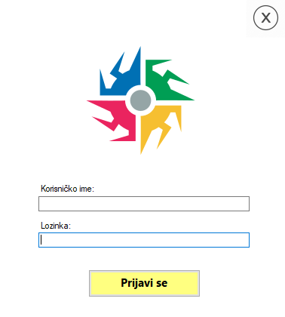

*Slika 19. Prijava*

**10. Izbornik**

Nakon što ste se uspješno prijavili su sustav otvara se izbornik. Preko izbornika birate funkcionalnost koju želite pokrenuti. Pritiskom na svaki određeni gumb (npr. Pritiskom na gumb “Dodaj sirovinu”) otvara se novi prozor namijenjen za određenu funkciju ovisno o tome koja je funkcija pritisnuta.

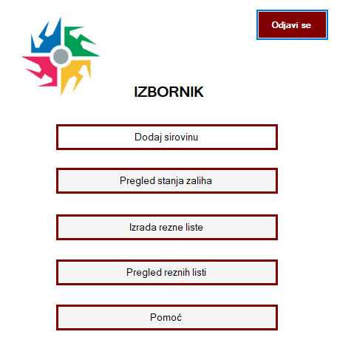

*Slika 20. Izbornik*

**11. Dodaj sirovinu**

Nakon pritiska na gumb “Dodaj sirovinu” preko izbornika, otvara se novi prozor za dodavanje sirovina s kojima se raspolaže te s kojima se obavljaju poslovi u bazu podataka.  
Sva polja za unos su lako prepoznatljiva, svaka labela iznad tekstualnog okvira koji bi se podaci trebali unijeti u tekstualni okvir, te je dodan još jedan checkbox radi unosa ako sirovina/materijal ima sposobnost ili mogućnost rotacije ili ne. Klikom na gumb dodaj sirovinu ispunjavat će se Data Grid View ispod gumba radi trenutne provjere podataka koji su uneseni u tom trenutku, te će se podaci automatski spremati u bazu podataka.

*Slika 21. Dodaj sirovinu*

**12. Pregled stanja zaliha**

U izborniku pritiskom na gumb “Pregled stanja zaliha” otvara se novi prozor za prikaz stanja zaliha. Funkcionalnosti koje sadržava ova forma jest prikaz svih materijala koji su uneseni u bazu podataka, njihov naziv, dužina, širina, broj komada s kojim raspolažemo na zalihama, te sposobnost materijala da se rotira. Dakle svi podaci iz baze podataka se povlače i prikazuju u Data Grid View-u

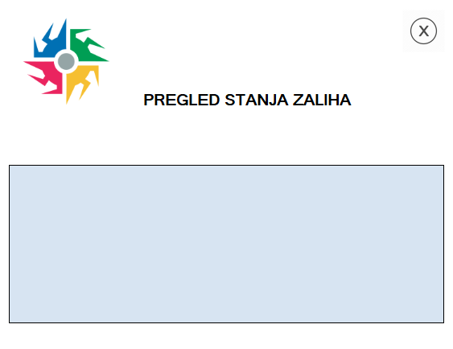

*Slika 22. Pregled stanja zaliha*

**13. Kreiranje rezne liste**

Nakon klika u izborniku na gumb “Izrada rezne liste” otvara se novi prozor za kreaciju rezne liste. Da bi se rezna lista kreirala trebaju se unijeti slijedeći podaci: naziv rezne liste, iz padajućeg izbornika se odabire sirovina odnosno vrsta sirovine koja će koristiti pri rezanju, unosi se količina odnosno broj komada koliko će se odrezati na, na određenu dužinu i širinu te se unosi debljina pile koja će se koristiti kod rezanja. Klikom na gumb “Dodaj reznu listu” kreirat će se nova rezna lista, prikazati će se u dolje vidljivom Data Grid View-u, ali će se i podaci spremiti u bazu podataka.

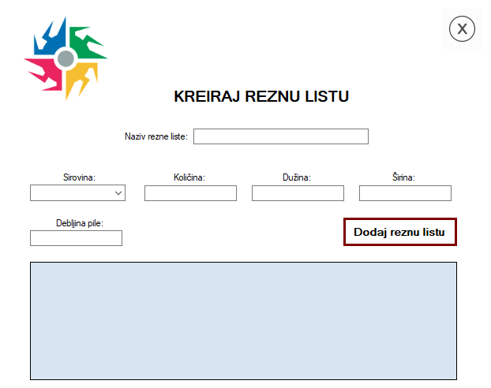

*Slika 23. Kreiranje rezne liste*

**14. Pregled reznih listi**

Klikom na gumb “Pregled reznih listi” otvara se novi prozor. Ovaj prozor praktički je identičan onom za pregled stanja zaliha. Naime iz baze podataka se učitavaju podaci o kreiranim reznim listama, te se kao u prije navedenom poglavlju za kreiranje reznih lista, ti podaci koji su uneseni za sve kreirane liste ispisuju u Data Grid View-u.

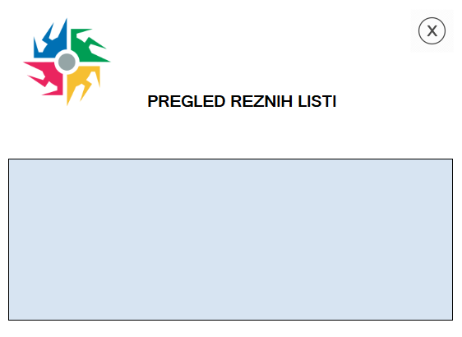

*Slika 24. Pregled reznih listi*